ЕМБЛЕМАТИЧНИ ДЖАЗ ТРОМПЕТИСТИ И ТЕХНИТЕ ИМПРОВИЗАЦИИ

В израстването на всеки джаз музикант слушането на музика, нотирането и анализирането на сола е важно за изграждането на собствения му стил. Логиката на този процес е, че първо човек усеща кое произведение му влияе емоционално, после установява и анализира елементите на дадената пиеса и след това започва да ги комбинира, и развива в своите творби, стараейки се да запази емоционалното послание. Така с времето всеки изгражда свой език, с който комуникира с публиката. Колкото по-богат е този език и колкото повече опит има артиста, то толкова по-ясен и по-разбираем става за аудиторията. Процесът на усъвършенстване на изказа е нещо, което търпи непрестанно развитие, тъй като вкусът на изпълнителя не е константна величина.

Луис Армстронг

Луис Армстронг
1901-1971
В началото на 20ти век в Ню Орлиънс се заражда джаза. В този момент това е музиката на ниските прослойки в обществото, изпълнявана предимно по улиците, баровете и копторите на града. Благодарение на уникалното си звучене и силното си емоционално въздействие, бързо се превръща в световен хит. През 20те години на века целият свят танцува под ритмите на този нов жанр. Бидейки танцова и популярна музика, изразните средства на стила не са много сложни, но пък са силно ритмизирани.
Образа, с който се свързва началото на тази музикална епоха е на Луис Армстронг. „Тромпетистът Луис Армстронг често е наричан „бащата на джаза“. Присъства във всеки списък на джазови величия, а повечето дори започват с него.“
Както той самият твърди неговото раждане съвпада по време и място с появата на джаза. Като музикант и певец е пример и вдъхновение за всеки, решил да се отдаде на
това музикално направление. До голяма степен фактът, че джаза става световен хит се дължи на невероятния талант и харизма именно на Армстронг. Звукът на тромпета му и неговия глас са емблематични и неповторими.
В музикалния език употребяван от него, ясно личат отличителните белези на джаза от този период. Мелодичните му линии са изградени предимно от акордови тонове с някои проходящи към тях. За да се подчертае ритъма тоновете са атакувани по-твърдо от колкото в класическата музика. Звукът е бляскав и експресивен. Употребява се силно вибрато, често преминаващо в шейк (музикален ефект подобен на трилер). Неговото поколение оформя и задава стилистичните особености при изпълнение на джаз и Армстронг е един от най-ярките примери за това. Като настроение музиката е възторжена, жизнеутвърждаваща и празнична, създаваща силно танцувално настроение. Този тип джаз се нарича хот (от английската дума за горещ-hot). Пиесите, изпълнявани от Л. Армстронг са популярни мелодии, госпъл, блус, танго. Те са преаранжирани така, че да звучат в джазов маниер. Върху техните акордови последования музикантите са импровизирали, съобразявайки се със стиловите особености. Импровизацията в този етап често е парафраза на основната мелодия. Постепенно импровизираните пасажи се отдалечават от тематичния материал и стават нови мелодични линии. Така изпълнителят става до голяма степен съкомпозитор.
Детайлно ще бъде разгледано солото на Луис Армстронг върху пиесата „On the Sunny side of the Street“.

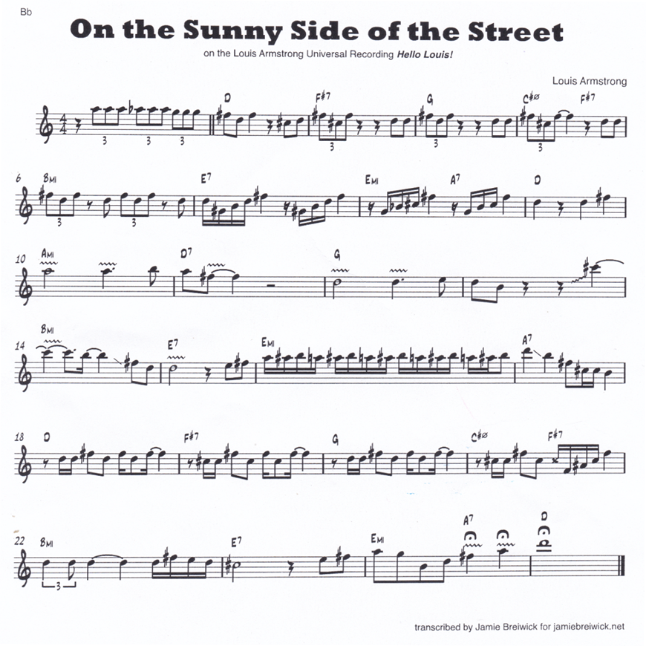
Солото е базирано на фразата от такт 2, развита в първите 8 такта, както и в последните 8 такта (от такт 18 нататък). Тя се опира на тонът „фа диез“, който присъства в четиризвучието на всички акорди под него. В тази по-архаична форма на джаза по-често се използват тоновете от акорда и проходящи към тях, а не целите скали.
От такт 10 започва секвенция, която използва акордовите тонове в първите си четири такта. В такт 14 или такт 5 на секвенцията стъпването е на 9-та степен, което носи напрежение и дава усещане за кулминация. Фразата, започваща от четвърто време на такт 23 и завършваща солото е емблематична за Армстронг и за джаза от този период.

Дизи Гилеспи

Следващият изпълнител, който е разгледан, е един от основните участници в създаването на революционния за джаза стил, наречен Би-боп. Името му е Дизи Гилеспи и заедно с Чарли Паркър са флагмани на това ново музикално явление. „Луис Армстронг е най-виртуозният джаз тромпетист на късните 20 и ранните 30 години на 20ти век. Рой Елдридж заема тази позиция през късните 30. Иновативната мелодична концепция, екстремния висок регистър и цялостните инструментални възможности постигнати от Дизи Гилеспи (р. 1917) са не само феноменални за 40те, но рядко се срещат и до днес.“
Бидейки свръх виртуозни изпълнители, те са имали амбицията да „извадят“ джаза от танцувалните зали и да го поставят на сериозна концертна сцена. Това е била нелека задача, имайки предвид статута на афро-американците в този момент (40-те години на ХХ век) в САЩ.
Би-бопа дава букет от нови изразни средства на джаза. Първото, с което се свързва са невероятните темпа, в които се изпълнява. Започва употребата на повече скали, отколкото акордови тонове. Емблематични за стила са т. нар. „Би-боп-скала“, „тон-полутон“, „алтерована скала“ и т.н. Много често към тоновете от тези нотни последования се добавят проходящи и така в употреба влизат всички тонове от хроматичната скала. Търси се по-дисонантна звучност.
Следва анализ на солото „Dizzy Atmosphere“ , на Дизи Гилеспи, отличен пример за Би-боп фразиране.
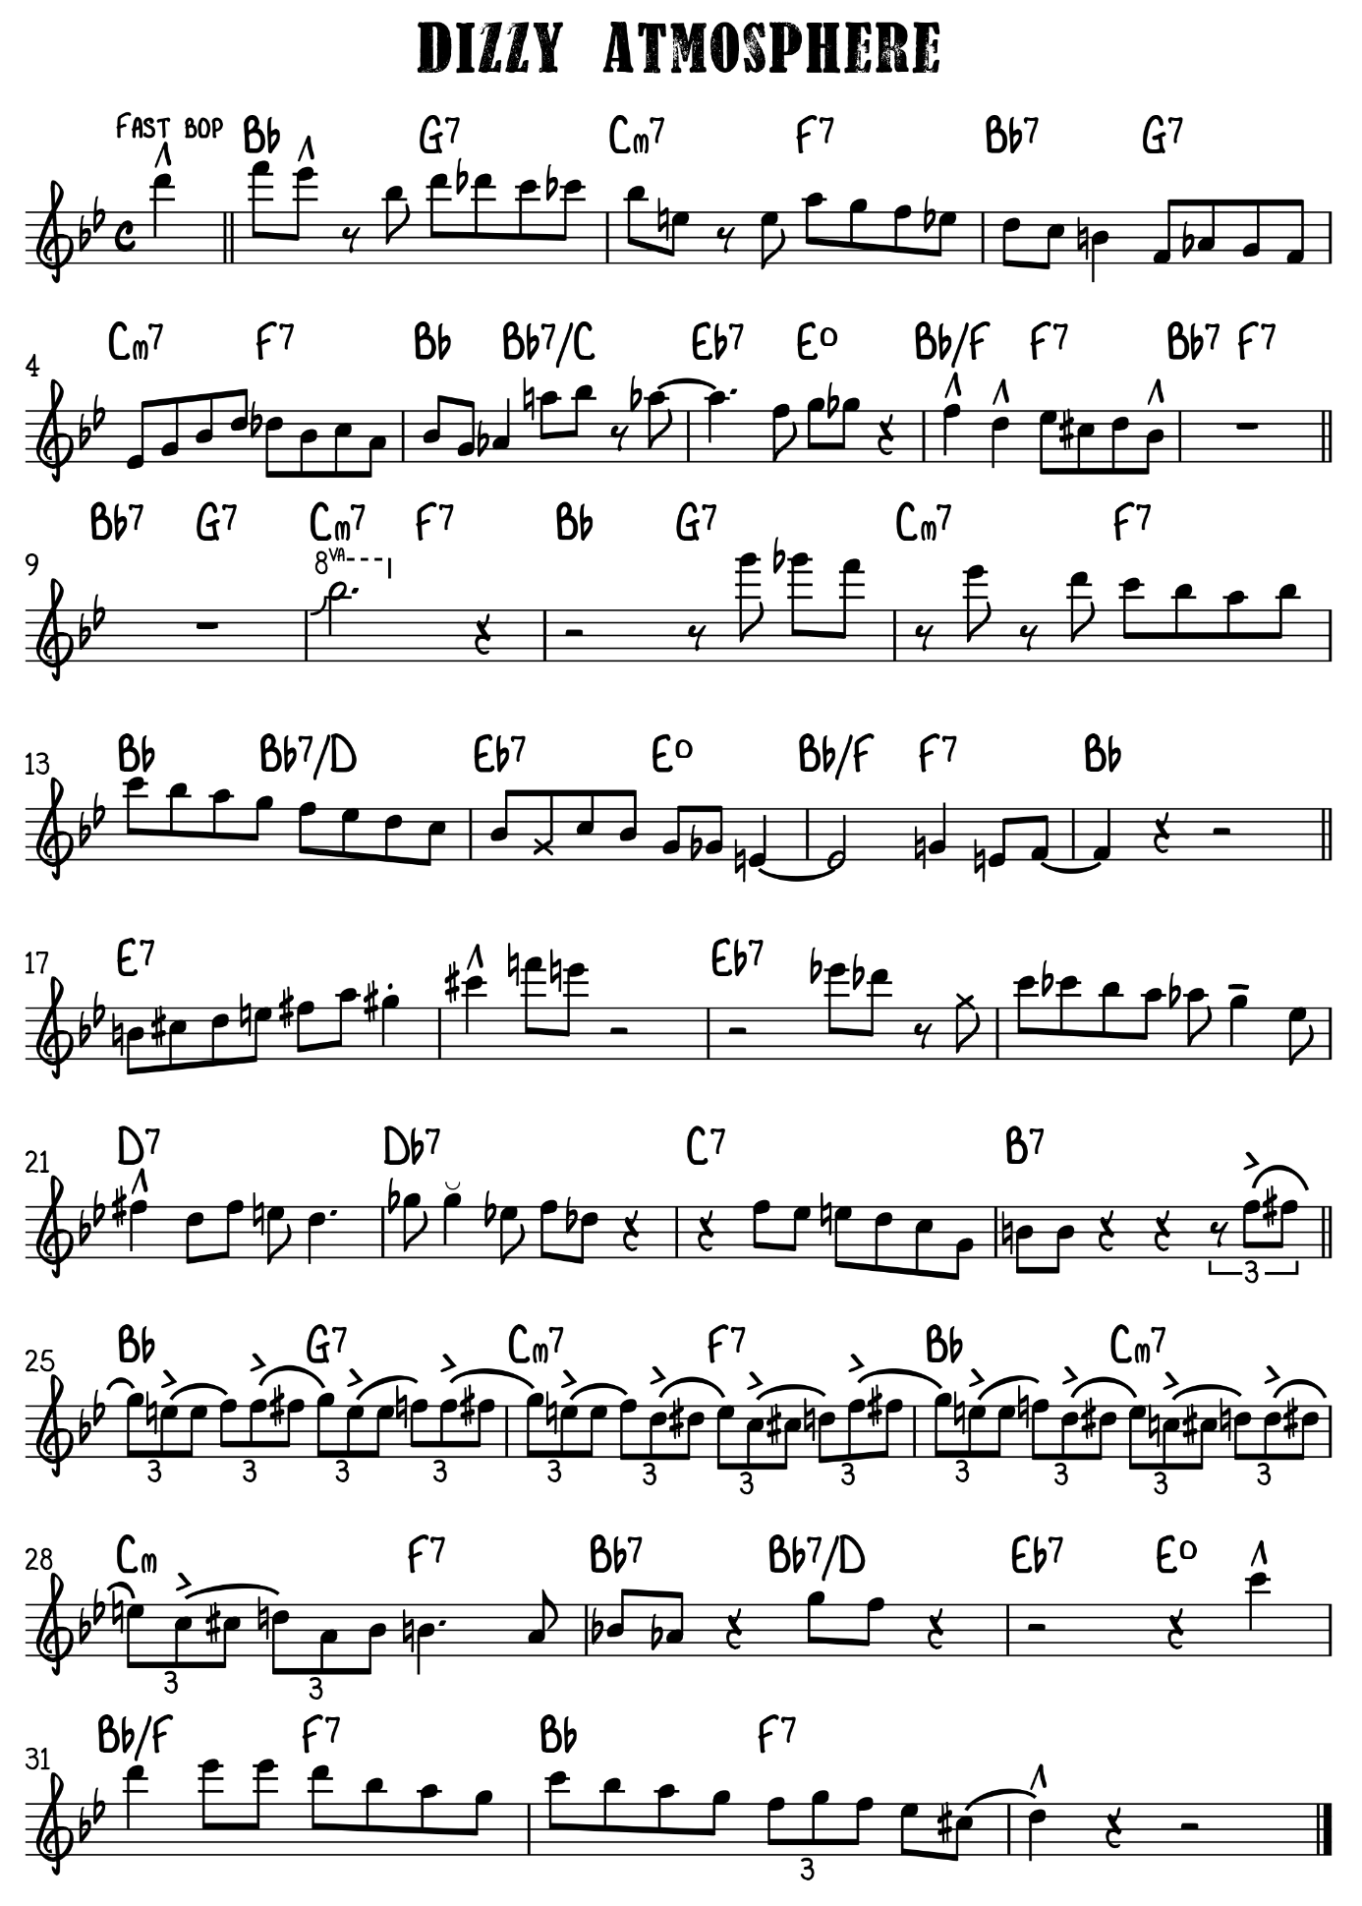
Темпото е доста бързо и регистъра, в който започва, е доста висок. Това говори за невероятните технически възможности на изпълнителя.
Първата фраза е седемтактова, изградена предимно от осмини. Често се опира на дисонантни, спрямо акорда, степени (такт 2 – първо и второ слабо са „ми-бекар“, върху акорд Cm7. Такт 3 – второ време има „си“ върху акорд Bb7. Такт 4-3-то време, върху акорд F7, в мелодията има „ре-бемол“ и т.н.).
В първи такт на 2-ро и 3-то време се наблюдава хроматична гама, свързваща акордовия тон „ре“ (5-та степен в G7) с акордовия тон „си-бемол“ (7-ма степен в Cm7), това е пример за тройно предявяване. В такт 2, на 3-то и 4-то време подобно движение е извършено, но с тоновете от скалата на акорда F7. Движението продължава и в следващия такт, отново с тоновете от скалата на акорда (в случая Bb7), но завършва с неговата 9-та ниска степен „си-бекар“. Тя, както бе споменато по-горе, е дисонантна спрямо акорда. Може да се каже, че този „си-бекар“ предявява следващия акорд (G7). Има и тази логика, че мелодията няма нужда да повтаря басовия тон, тъй като това е вид тафтология. Много често мелодиите на джаза се опират на 7-ма или 9-та степен. Във 2-ро и 4-то време на същия 3-ти такт мелодията започва със 7-ма степен, отива към 9-та ниска и отново с движение надолу се връща на 7-ма.
В такт 4 първите две времена с арпеж на акорда Cm7, който достига до 9-та степен. В това бързо темпо има нужда солистът да подава ясен сигнал, че е в синхрон с ритъм-секцията. Това консонантно движение логично подчертава дисонанта, който следва. В 3-то време двете осмини („ре-бемол“ и „си“) са двойно предявяване на акордовия тон „до“, последван от „ла“, и след това движението на терци-надолу, продължава и в следващия такт. По същия начин е построен и такт 7. Използването на секвенции е широко разпространено в джаза. Такава се вижда и в тактове 21 и 22. Тя не е дословна, което също е типично.
В музикалния речник на всеки джаз-музикант има фрази, които го отличават и са като запазена марка за дадения изпълнител. Такъв е случаят с мелодията, започваща от такт 25 и завършваща на такт 29. Препоръчително е всеки, занимаващ се с джаз-тромпет, да усвои тази фраза, тъй като тя ще го обогати в техническо отношение, а и е много ефектна и предизвиква вниманието на публиката. Друг типичен за Дизи Гилеспи похват е да започне фраза в екстремно висок регистър и с виртуозно гамовидно движение да слезе до ниския регистър. Пример за това е отрязъкът от такт 10 до такт 16.

Gridley Mark C. Jazz Styles History And Analisis (third edition) ISBN 0-13-509217-5, стр. 67
Gridley Mark C. Jazz Styles History And Analisis (third edition) ISBN 0-13-509217-5, стр. 152

